### 分析流程 数据源： 路段2舒适度安全性.xlsx 算法配置： 算法： 频数分析 分析结果： 频数分析基于数据汇总统计产生结果，请看详细结论。

### 分析步骤 1. 对每个变量的分布状况进行描述，这里需要注意的是对占比大的频数进行仔细分析其可能存在的原因或者导致的结果。 2. 对全局分布进行综述。

### 详细结论

**输出结果1：频数分析结果**

|  |  |  |  |  |
| --- | --- | --- | --- | --- |
| 名称 | 选项 | 频数 | 百分比(%) | 累计百分比(%) |
| 速度 | [-1.263,5.747) | 377 | 37.7 | 37.7 |
| [5.747,12.756) | 309 | 30.9 | 68.6 |
| [12.756,19.765) | 250 | 25 | 93.6 |
| [19.765,26.774] | 64 | 6.4 | 100 |
| 横向 | [-0.826,-0.376) | 96 | 9.6 | 9.6 |
| [-0.376,0.074) | 577 | 57.7 | 67.3 |
| [0.074,0.524) | 260 | 26 | 93.3 |
| [0.524,0.974] | 67 | 6.7 | 100 |
| 纵向 | [-1.016,-0.567) | 13 | 1.3 | 1.3 |
| [-0.567,-0.118) | 278 | 27.8 | 29.1 |
| [-0.118,0.331) | 618 | 61.8 | 90.9 |
| [0.331,0.78] | 91 | 9.1 | 100 |
| 角度 | [-193.404,-93.774) | 552 | 55.2 | 55.2 |
| [-93.774,5.856) | 61 | 6.1 | 61.3 |
| [5.856,105.486) | 76 | 7.6 | 68.9 |
| [105.486,205.117] | 311 | 31.1 | 100 |
| 合计 |  | 1000 | 100.000 | 100.000 |

**图表说明：**

上表展示了频数分析的结果，包括变量、频数、百分比等。  
若分析项为定类变量，定类变量最多不超过50个分组，如果超过，系统会自动取降序排序前49个的分组变量，第50个起合并为“其他”选项。  
若分析项为定量变量（样本量N≥8），系统默认以四分位进行分组（不足四分位按数据最高取），若想生成更多分组，请使用数据处理—>数据编码—>范围编码。

**智能分析：**

由速度频数分析结果显示：  
[-1.263,5.747)频数为377，所占百分比37.7%；  
[5.747,12.756)频数为309，所占百分比30.9%；  
[12.756,19.765)频数为250，所占百分比25.0%；  
[19.765,26.774]频数为64，所占百分比6.4%。  
其中[-1.263,5.747)(37.7%)最高，[19.765,26.774](6.4%)最低。  
由横向频数分析结果显示：  
[-0.826,-0.376)频数为96，所占百分比9.6%；  
[-0.376,0.074)频数为577，所占百分比57.7%；  
[0.074,0.524)频数为260，所占百分比26.0%；  
[0.524,0.974]频数为67，所占百分比6.7%。  
其中[-0.376,0.074)(57.7%)最高，[0.524,0.974](6.7%)最低。  
由纵向频数分析结果显示：  
[-1.016,-0.567)频数为13，所占百分比1.3%；  
[-0.567,-0.118)频数为278，所占百分比27.8%；  
[-0.118,0.331)频数为618，所占百分比61.8%；  
[0.331,0.78]频数为91，所占百分比9.1%。  
其中[-0.118,0.331)(61.8%)最高，[-1.016,-0.567)(1.3%)最低。  
由角度频数分析结果显示：  
[-193.404,-93.774)频数为552，所占百分比55.2%；  
[-93.774,5.856)频数为61，所占百分比6.1%；  
[5.856,105.486)频数为76，所占百分比7.6%；  
[105.486,205.117]频数为311，所占百分比31.1%。  
其中[-193.404,-93.774)(55.2%)最高，[-93.774,5.856)(6.1%)最低。

**输出结果2：频数分析图**

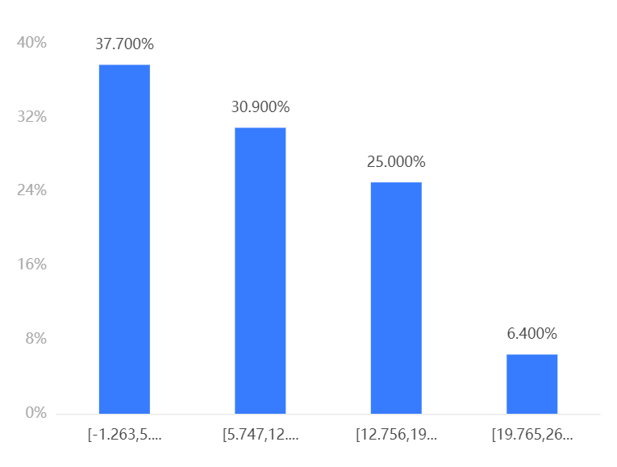

**图表说明：**

上图展示了频数分析的结果，包括变量、频数、百分比等，点击右上角可以切换百分比频数。

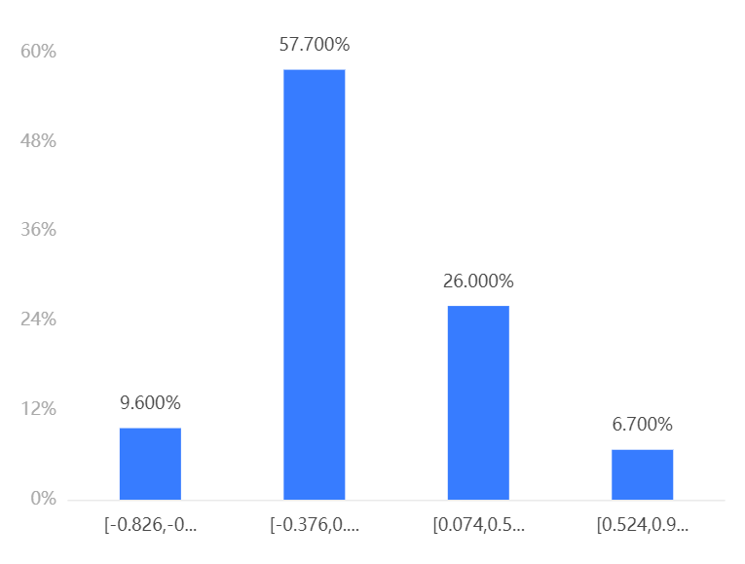

**图表说明：**

上图展示了频数分析的结果，包括变量、频数、百分比等，点击右上角可以切换百分比频数。

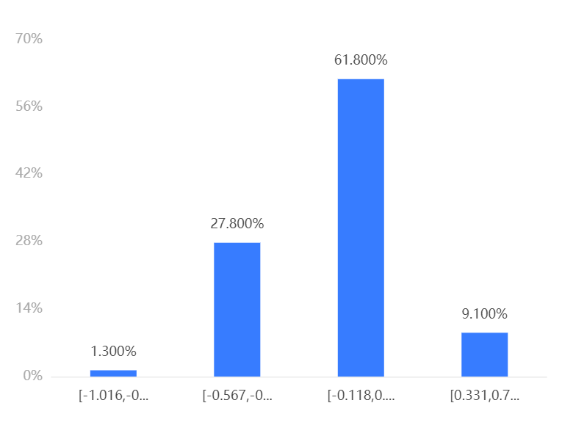

**图表说明：**

上图展示了频数分析的结果，包括变量、频数、百分比等，点击右上角可以切换百分比频数。

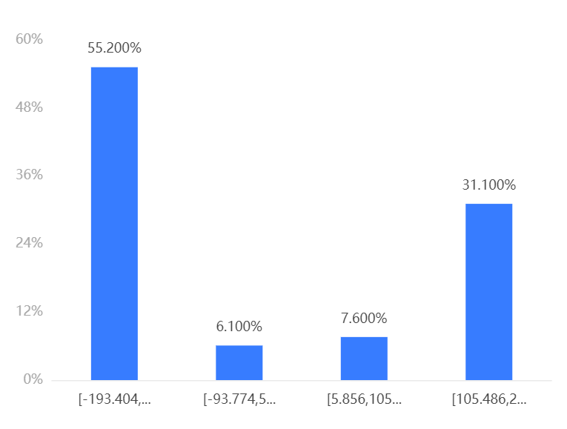

**图表说明：**

上图展示了频数分析的结果，包括变量、频数、百分比等，点击右上角可以切换百分比频数。

### 参考文献 [1] Scientific Platform Serving for Statistics Professional 2021. SPSSPRO. (Version 1.0.11)[Online Application Software]. Retrieved from https://www.spsspro.com. [2] 彤季. 统计学入门(Ⅺ)[J]数理统计与管理, 1984(05):25-29.